Детский отдых под контролем!
В летней оздоровительной компании 2014 года на территории Новосибирского района было заявлено к эксплуатации 55 объектов летнего отдыха детей, в том числе: 14 стационарных детских оздоровительных лагерей (ДОЛ) и на базе 41 общеобразовательного учреждения (школы) запланировано открытие лагерей дневного пребывания детей.
В текущем году все эти объекты были проверены в соответствии с поручением Заместителя Председателя Правительства Российской Федерации Д.О. Рогозина от 18 марта 2014г. № РД-П4-1783, распоряжения МЧС России от 25 марта 2014г. № 71 «Об обеспечении пожарной безопасности детских оздоровительных лагерей, и в целях повышения уровня противопожарной защиты детских лечебно-оздоровительных учреждений».
При этом было выявлено 118 нарушений требований пожарной безопасности, которые к началу летней оздоровительной кампании были устранены в полном объеме.
В ходе проведения мероприятий по надзору в детских оздоровительных лагерях сотрудниками отдела надзорной деятельности по Новосибирскому району было проведено 146 инструктажей по мерам пожарной безопасности лиц из числа руководящего состава и обслуживающего персонала с общим охватом 1340 человек. Были составлены графики тренировок по эвакуации в ДОЛ, согласно которых были проведены 46 тренировок в 14 ДОЛ с общим охватом 8760 человек. Перед началом каждой оздоровительной смены поводились совместные совещания с представителями управления образования администрации Новосибирского района, руководителями детских оздоровительных лагерей с обязательным рассмотрением вопросом обеспечения соответствующего уровня пожарной безопасности объектов.
Для улучшения противопожарного состояния ДОЛ было направлено 7 информационных писем (6 в органы государственной власти и местного самоуправления, 1 в органы прокуратуры), по результатам рассмотрения которых, принимались необходимые меры для обеспечения соответствующего противопожарного состояния объекта.
Проведенная работа позволила обеспечить безопасный отдых детей.
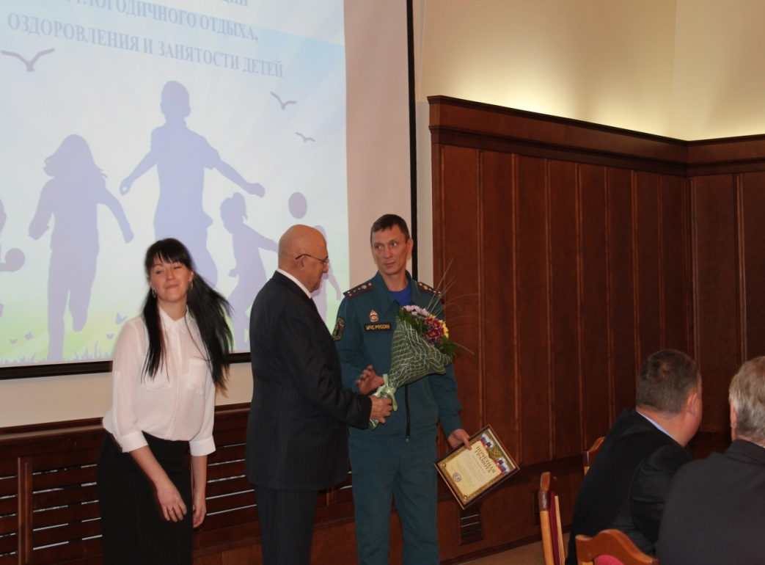 | По итогам проведения детской оздоровительной компании 2014 года сотрудник ОНД по Новосибирскому району ст. инспектор Кирилушкин В.В. был награжден начальником департамента образования Новосибирской области почетной грамотой.

